Vielen Dank, dass du dir unsere Anschreiben-Vorlage heruntergeladen hast! Es handelt sich hierbei um einen Mustertext, den du, um ihn zu verwenden, individualisieren und inhaltlich anpassen solltest.

Lösche dazu diese Seite aus diesem Dokument und ergänze das Anschreiben mit deinen persönlichen Informationen. Die Seite kannst du ganz einfach löschen, indem du alle Inhalte auf dieser Seite markierst und die Entfernen-Taste („Entf“) drückst.

Wenn du dir beim Erstellen deines Anschreibens unsicher bist und inhaltliche Unterstützung brauchst, empfehlen wir dir den kostenlosen Bewerbungsgenerator von bewerbung2go. Dieser bietet dir einige Hilfestellungen und Designoptionen, mit denen du deine individuelle Bewerbung erstellen kannst.

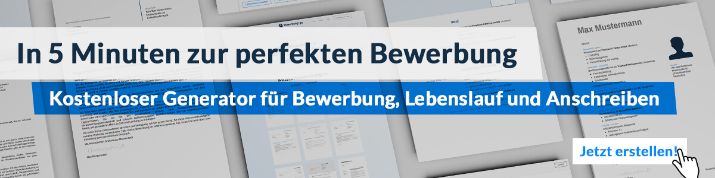
Hier entlang zum kostenlosen Bewerbungsgenerator von bewerbung2go

Arbeitgeber GmbH
Name Nachname
Straße 123
12345 Musterstadt
Musterstadt, 29.07.2026

Bewerbung als Demograf

Sehr geehrte Damen und Herren,

die datenbasierte Analyse gesellschaftlicher Entwicklungen ist essenziell für fundierte Entscheidungen in Politik und Verwaltung. Ihr Institut leistet dabei einen wertvollen Beitrag zur Erforschung demografischer Trends und deren Auswirkungen. Meine Erfahrung in der quantitativen Bevölkerungsforschung sowie meine Kenntnisse in der statistischen Modellierung möchte ich nutzen, um Ihre Forschungsprojekte aktiv zu unterstützen.
Nach meinem Studium der [Sozialwissenschaften/Demografie/Statistik] an der [Universität] begann ich meine berufliche Laufbahn als [Position] bei [Arbeitgeber]. Dort lag mein Schwerpunkt auf der Analyse von Fertilitäts- und Migrationsmustern, insbesondere im Hinblick auf regionale Disparitäten. In meiner aktuellen Position bei [Arbeitgeber] entwickle ich Prognosemodelle zur Bevölkerungsentwicklung und berate Entscheidungsträger hinsichtlich der Auswirkungen des demografischen Wandels auf Infrastruktur und Sozialsysteme. Die Kombination aus analytischer Präzision und interdisziplinärer Zusammenarbeit ist für mich zentral, um komplexe Zusammenhänge verständlich aufzubereiten und Lösungsansätze zu entwickeln.
Besonders vertraut bin ich mit der Anwendung statistischer Methoden in R und Stata sowie der Visualisierung von Daten für wissenschaftliche Publikationen und politische Entscheidungsträger. Mein Arbeitsstil zeichnet sich durch Sorgfalt, strukturiertes Denken und die Fähigkeit aus, große Datenmengen effizient zu verarbeiten und zu interpretieren.
Gern stelle ich Ihnen meine Kenntnisse und Erfahrungen in einem persönlichen Gespräch näher vor. Ich freue mich auf Ihre Rückmeldung.

Mit freundlichen Grüßen


Pascal Klein

